**Buổi 03: Lý thuyết 02**

**Tạo CSDL quan hệ & Ngôn ngữ truy vấn T-SQL**

1. **Mục tiêu:**

* Tạo cơ sở dữ liệu quan hệ
  + Kiểu dữ liệu
  + Tạo cơ sở dữ liệu quan hệ
  + Thiết lập các ràng buộc toàn vẹn
* Ngôn ngữ truy vấn T-SQL
  + Khái niệm biến
  + Các lệnh T-SQL

1. **Nội dung:**
2. ***Kiểu dữ liệu***

* Kiểu dữ liệu SQL là một thuộc tính xác định Kiểu dữ liệu cho các đối tượng: biến, cột…

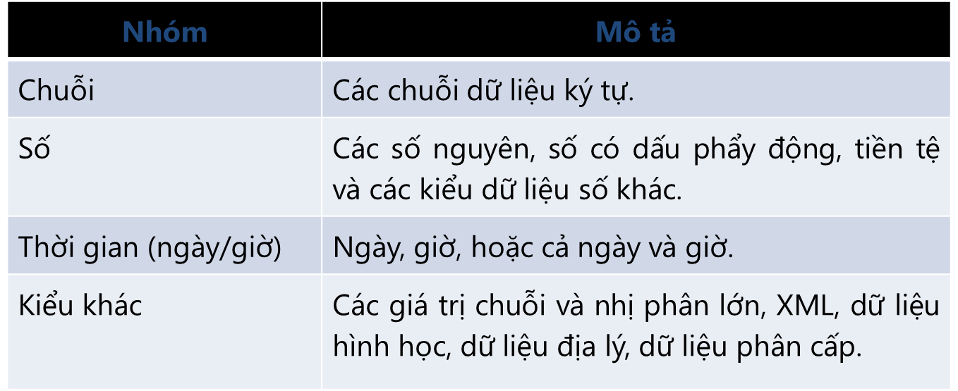

* Kiểu dữ liệu chuỗi

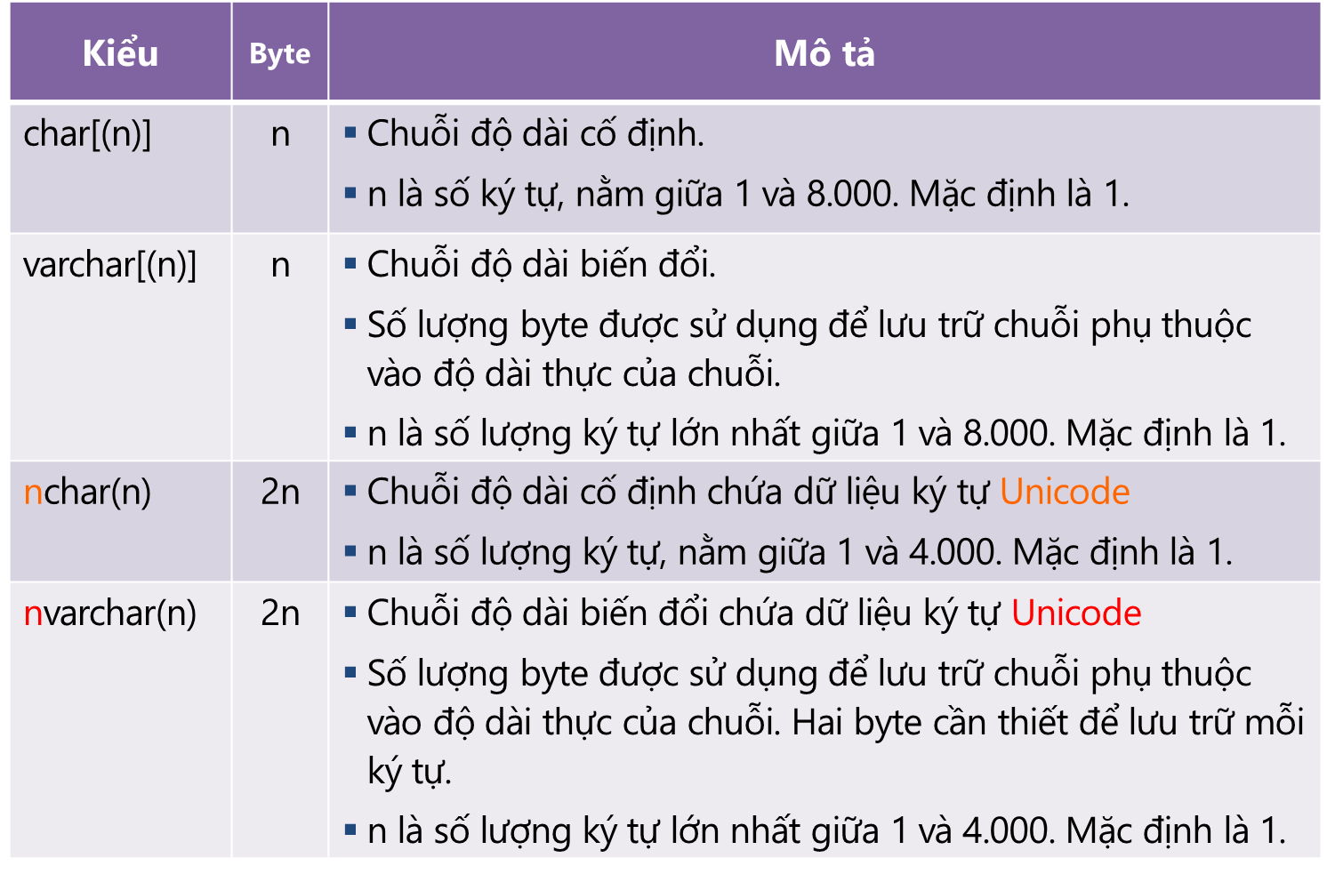

* Kiểu dữ liệu chuỗi

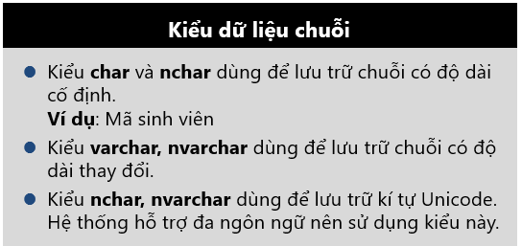

* Kiểu dữ liệu số

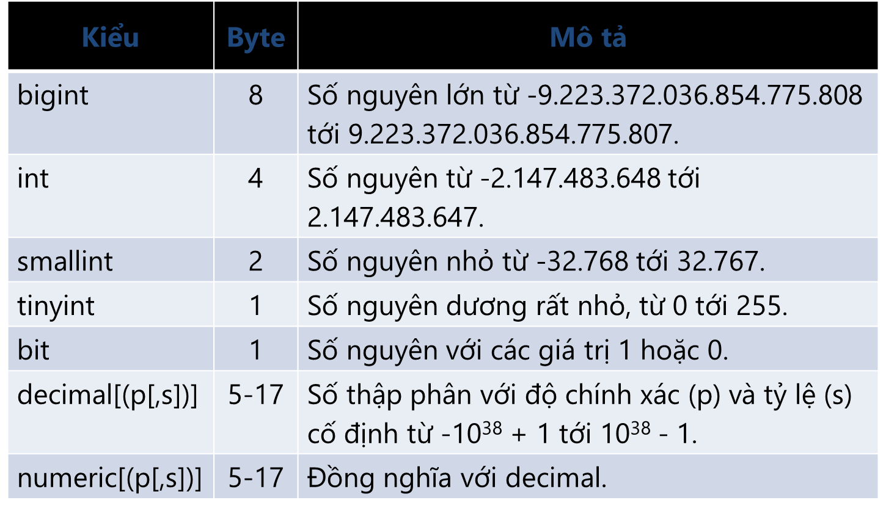

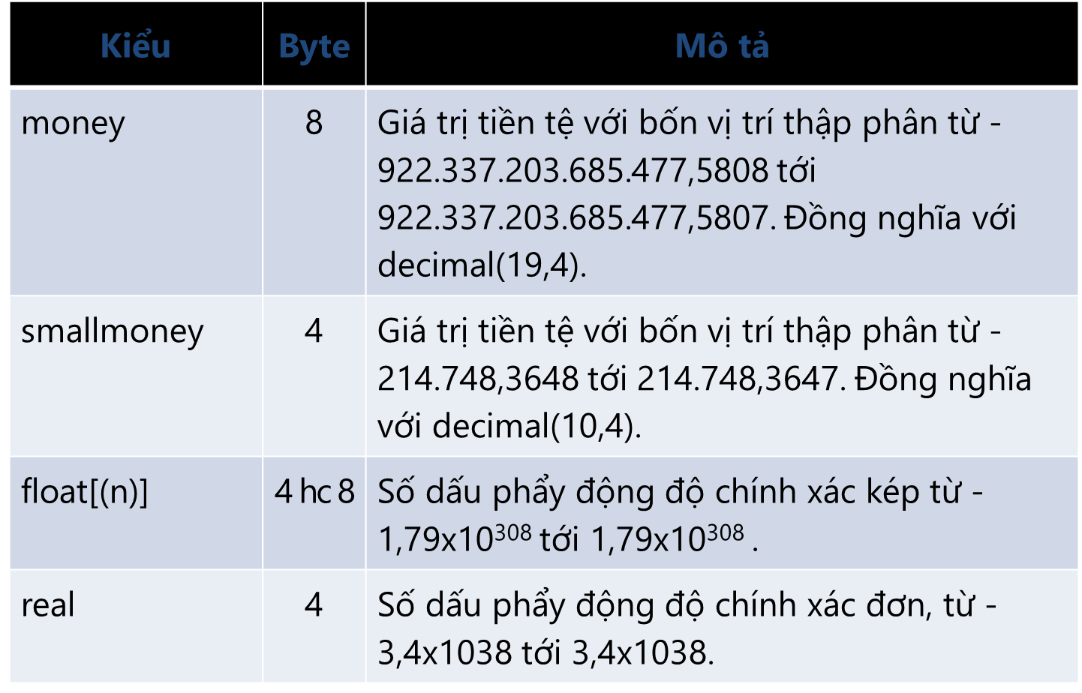

* + Dùng lưu trữ các dữ liệu số, sử dụng trong tính toán
  + Trong một số trường hợp thường sử dụng kiểu chuỗi làm kiểu dữ liệu thay thế khi lưu trữ dữ liệu số như: số điện thoại, số chứng minh, mã ZipCode
* Kiểu dữ liệu thời gian

|  |  |  |
| --- | --- | --- |
| **Kiểu** | **Byte** | **Mô tả** |
| date | 3 | Chỉ có ngày (không chứa phần giờ) từ 1/1/0001 tới 31/12/9999. |
| time(n) | 3-5 | Chỉ có giờ (không chứa phần ngày) từ 00:00:00,0000000 tới 23:59:59,9999999, với độ chính xác 0,0000001 giây; n là số từ 0 tới 7 được sử dụng cho độ chính xác phân đoạn giây. |
| datetime2(n) | 6-8 | Ngày từ 1/1/0001 tới 31/12/9999, với giá trị thời gian từ 00:00:00,0000000 tới 23:59:59,9999999. |
| datetimeoffset(n) | 8-10 | Mở rộng của kiểu datetime2, thêm múi giờ (time zone) được biểu diễn bởi giá trị từ -14 tới +14. |

* Các kiểu dữ liệu trong csdl QLDA

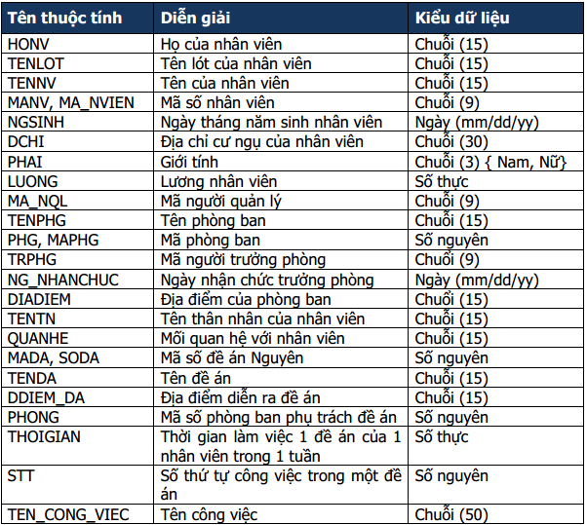

1. ***Tạo cơ sở dữ liệu quan hệ***

* Một database bao gồm tối thiểu hai file
  + mdf: lưu trữ các đối tượng trong database như table, view, …
    - * Có thể bổ sung thêm các tập tin lưu trữ khác
      * Tổ chức tốt các tập tin lưu trữ giúp tăng tốc độ xử lý
  + ldf: lưu trữ quá trình cập nhật/thay đổi dữ liệu
    - * Hỗ trợ phục hồi dữ liệu
      * Hỗ trợ backup/restore dữ liệu
* Các thông số về kích thước file
  + Initial size: Kích thước ban đầu
  + File growth: Việc tăng trưởng kích thước tập tin dữ liệu
  + Maximum file size: Kích thước tối đa tập tin dữ liệu
* Tạo database
  + Sử dụng công cụ Sql server management studio (slide 14)
  + Sử dụng câu query

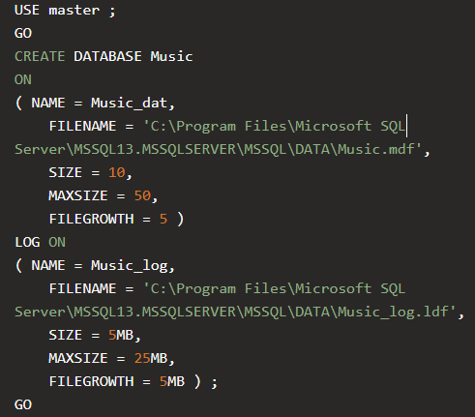

* Tạo bảng
  + Sử dụng công cụ Sql server management studio (Slide 16)
  + Sử dụng câu query

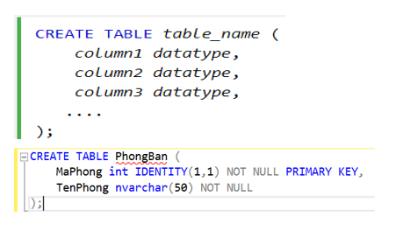

* + Chỉnh sửa bảng

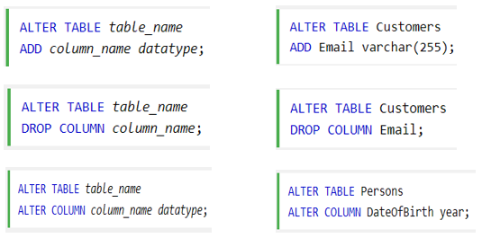

* + Xóa bảng



* Thiết lập khóa ngoại (Slide 19-20 -21) tham khảo: <https://www.w3schools.com/sql/sql_foreignkey.asp>

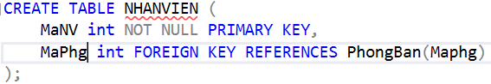

* Thực hành
* Tạo CSDL QLDA
* Tạo bảng PhongBan (MaPhg, TenPhg)
* Tạo bảng NhanVien(HoNV, TenLot, TenNV, MaNV, Phg)
* Thiết lập khóa ngoại

1. ***Ngôn ngữ truy vấn T-SQL***
   1. ***Khái niệm biến***
   * Biến (Variable) dùng để lưu trữ các giá trị tạm thời trong quá trình thực thi chương trình

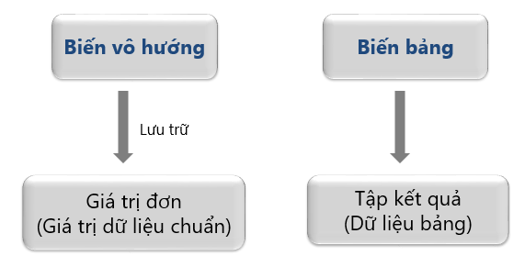

* + Biến vô hướng

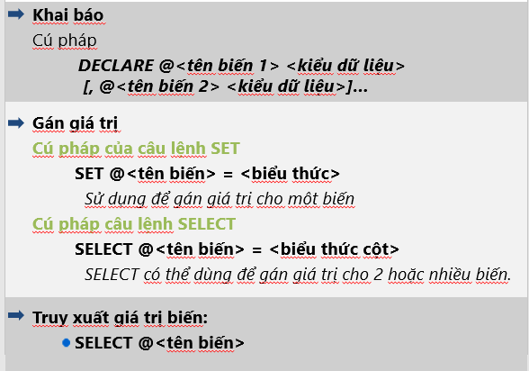

* + Thực hành:
    - Tính diện tích hình chữ nhật
    - Tính chu vi hình chữ nhật
    - Tìm nhân viên có lương lớn nhất
  + Biến bảng: Lưu trữ dữ liệu dạng bảng

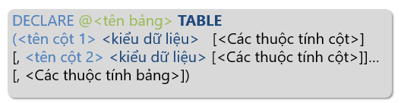

* + - Có thể tham chiếu đến biến bảng trong câu lệnh   
      SELECT, INSERT, UPDATE, DELETE
    - Ngoại lệ: Không thể sử dụng câu lệnh SELECT INTO với biến bảng
    - Tạo biến chứa các nhân viên ở HCM

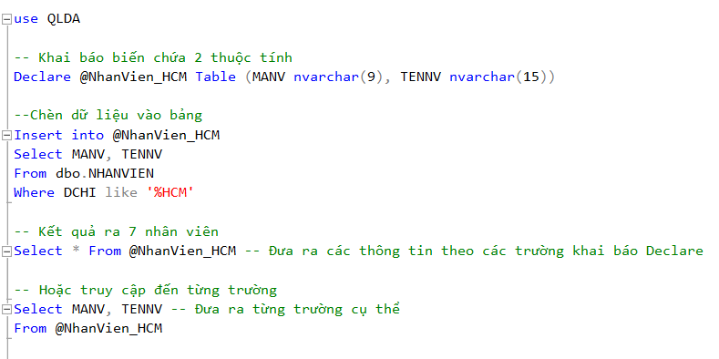

* + - Chèn dữ liệu vào biến bảng

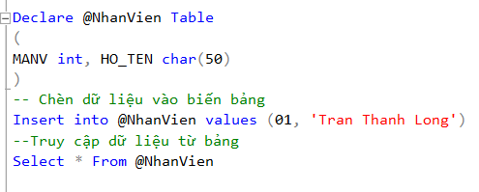

* + - Sửa bản ghi biến bảng

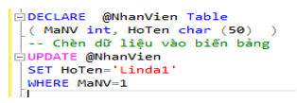

* 1. ***Ngôn ngữ truy vấn T-SQL***
  + Transact-SQL (còn gọi là T-SQL) là một ngôn ngữ lập trình database hướng thủ tục độc quyền của Microsoft sử dụng trong SQL Server.
  + T-SQL tổ chức theo từng khối lệnh
  + Một khối lệnh có thể lồng bên trong một khối lệnh khác
  + Một khối lệnh bắt đầu bởi BEGIN và kết thúc bởi END, bên trong khối lệnh có nhiều lệnh, và các lệnh ngăn cách nhau bởi dấu chấm phẩy.

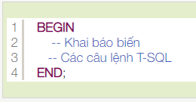

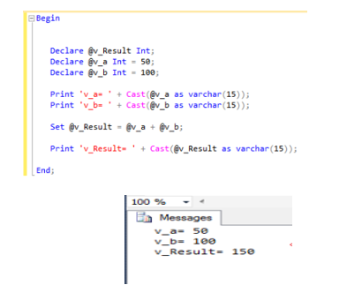

**Buổi 04: LAB 02**

**Bài thực hành số 2 – Tạo CSDL quan hệ & Ngôn ngữ truy vấn T-SQL**

1. Liệt kê được các kiểu dữ liệu trong SQL server.
2. Xây dựng cơ sở dữ liệu QLDA theo mô tả bên dưới, nộp lại file.sql

* Tạo được cơ sở dữ liệu bằng tool và bằng lệnh

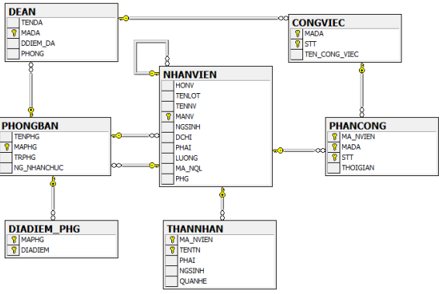

* Bảng mô tả các thuộc tính

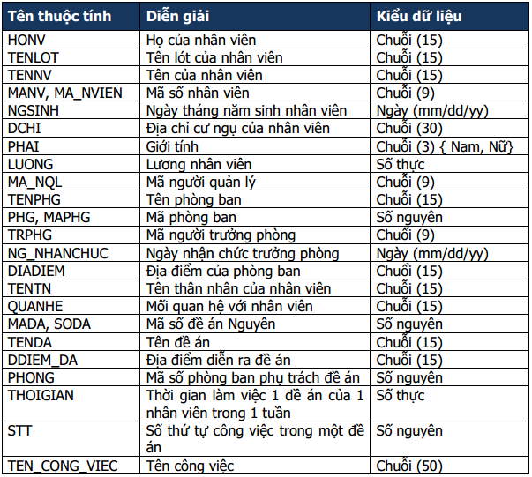

* Dữ liệu mẫu

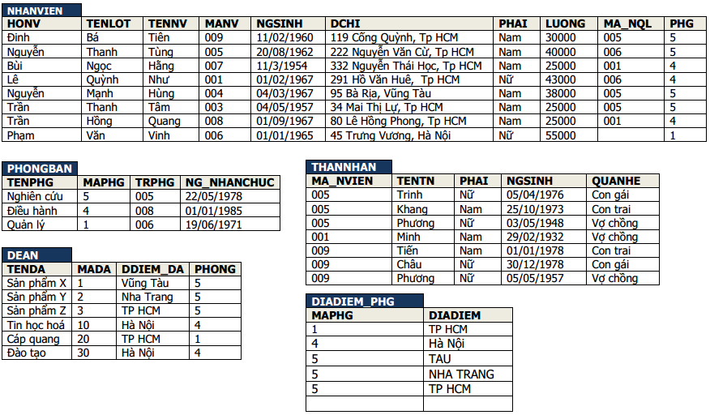

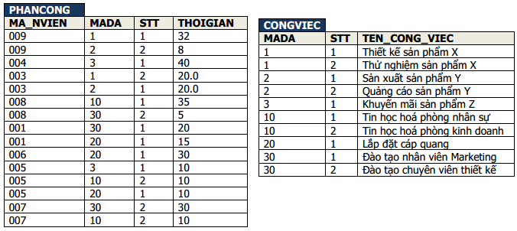

1. Sử dụng biến thực hiện các công việc
2. Chương trình tính diện tích, chu vi hình chữ nhật khi biết chiều dài và chiều rộng.
3. Dựa trên csdl QLDA thực hiện truy vấn, các giá trị truyền vào và trả ra phải dưới dạng sử dụng biến.
   * 1. Cho biêt nhân viên có lương cao nhất
     2. Cho biết họ tên nhân viên (HONV, TENLOT, TENNV) có mức lương trên mức lương trung bình của phòng "Nghiên cứu”
     3. Với các phòng ban có mức lương trung bình trên 30,000, liệt kê tên phòng ban và số lượng nhân viên của phòng ban đó.
     4. Với mỗi phòng ban, cho biết tên phòng ban và số lượng đề án mà phòng ban đó chủ trì